Tätigkeitsbericht 2022

1. Begleitung Corona-Pandemie Updates

2. Digitalisierung im Handwerk, Unterstützung bei Fördermöglichkeiten

3. Mitarbeit einzelner Mitglieder

- Verwaltungsausschuss der Agentur für Arbeit Hansestadt Greifswald
- Verwaltungsausschuss der Agentur für Arbeit Hansestadt Stralsund
- Rundfunkrat des NDR
- Deutsche Rentenversicherung NORD
- Mittelstandsbeirat M-V
- Landesschulbeirat
- VUMV-Arbeitskreis Arbeitsmarkt

4. Führungswechsel im Wirtschaftsverband Handwerk M-V e.V./Einarbeitung

5. Ausrichten Obermeistertag M-V

6. Vernetzung Handwerkskammern, Kreishandwerkerschaften, Wirtschaftsverband

7. Beteiligung an der Fachkräftezuwanderungsstrategie des Landes

Mit freundlichen Grüßen
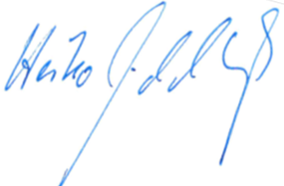

Heiko Middelhuß
Präsident

Kontakt Präsident
Wirtschaftsverband Handwerk Heiko Middelhuß Telefon: 038207 767240 Fax: 038207 767241
Mecklenburg-Vorpommern e.V.
An der Molkerei 1 Vorstand Bankverbindung: VR Bank Schwerin
18198 Klein Schwaß Jörg Kibellus IBAN: DE52140914640003067491
Thomas Müller BIC: GENODEF1SN1
Michael Roolf

www.nordhandwerk.de

